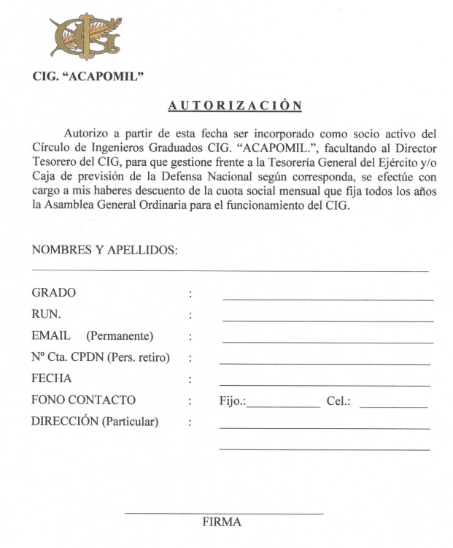

1. COMPLETAR EL FORMULARIO
2. IMPRIMIR
3. FIRMAR
4. REMITIR AL CORREO XXXXXX